Конференция “Ломоносов 2020”
Секция “ Фундаментальное материаловедение и наноматериалы”
Влияние плазменной очистки в вакууме на угол смачиваемости поверхности диэлектриков
Мозгова В.К., Севрюгина Е.А.
Студент (бакалавр)
Московский государственный технический университет имени Н.Э. Баумана, Машиностроительные технологии, Кафедра электронных технологий в машиностроении, Москва, Россия
E–mail: vika.mozgova@bk.ru
Плазма - четвертое агрегатное состояние, частично или полностью ионизированный газ, в составе которого присутствуют электроны, ионы и нейтральные частицы. У технологии плазменной очистки есть ряд преимуществ, которые позволяют добиваться хороших результатов: очистка в микроскопических зазорах; отсутствие повреждений чувствительных поверхностей; низкие технологические издержки; нет необходимости в дальнейшей очистке (растворителей, химических средств); такие свойства, как смачиваемость и адгезия поверхности растут благодаря увеличению свободной энергии поверхности [1, 2].
В лаборатории кафедры «Электронные технологии в машиностроении» МГТУ им.Н.Э.Баумана были проведены исследования по очистке диэлектрических (ситалловых) подложек в плазме Ar на установке плазменного травления TRION SIRUS T2. Оценка качества очистки проведена на гониометре ЛК-1. Была построена зависимость угла смачивания от времени очистки (Рисунок).
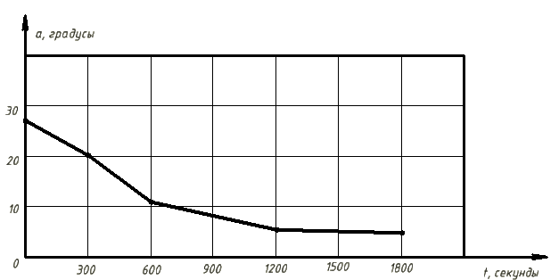
Изменение угла смачивания ситалловой подложки в зависимости от времени плазменной очистки в среде Ar
В результате проведенных исследований и обработки полученных данных, выявлено, что первоначальные загрязнения были полностью удалены с ситалловой подложки в первые 5-20 минут процесса плазменной очистки. Об этом свидетельствует более резкое уменьшение зависимости угла смачивания от времени процесса в первые 20 минут.
В дальнейшем планируется построение математических моделей для угла смачивания в зависимости не только от времени, но и от технологических параметров процесса.
Литература
- Лекции по физике плазмы: Учебное пособие / Д.А. Франк-Каменецкий. Долгопрудный: Интеллект, 2008. 280 с.
- Diener electronic. URL: https://www.tatcp.ru/upload/tirit/50.pdf (Режим доступа 10.02.2020).

